Obsługa gościa Muzeum
z niepełnosprawnością
Standardy obsługi
Komunikacja i savoir-vivre wobec osób z niepełnosprawnościami
i osób starszych

Tematy
● Kim jest osoba z niepełnosprawnością?
Definicja niepełnosprawności
Pojęcie normy oraz zaburzenia
● Komunikacja, savoir-vivre oraz postawa wobec osób z niepełnosprawnościami
Czym jest savoir-vivre?
Podstawowe zasady w komunikacji z osobami niepełnosprawnymi
Wskazówki terminologiczne
Osoby korzystające z wózka lub niepełnosprawne ruchowo
■ Wsparcie gości muzealnych z niepełnosprawnością ruchową
Osoby niewidzące lub niedowidzące
■ Wsparcie gości niewidzących lub niedowidzących
Osoby niesłyszące lub niedosłyszące
■ Wsparcie gości niesłyszących lub niedosłyszących
Osoby z zaburzeniami poznawczymi oraz psychicznymi
■ Wsparcie gości z zaburzeniami poznawczymi oraz psychicznymi
● Sposoby komunikacji
Alternatywne i wspomagające metody komunikacji
● Zachowania asertywne w komunikacji z gościem z niepełnosprawnościami

Kim jest osoba z niepełnosprawnością?
Za osoby niepełnosprawne wg WHO uważa się osoby, które nie mogą samodzielnie, częściowo lub całkowicie, zapewnić sobie możliwości normalnego życia indywidualnego i społecznego na skutek wrodzonego lub nabytego upośledzenia fizycznego lub psychicznego sprawności. Definicja niepełnosprawności została także sformułowana przez Międzynarodową Organizację Pracy. Zgodnie z jej treścią, osoba niepełnosprawna ma ograniczone zdolności znalezienia i utrzymania zatrudnienia oraz osiągnięcia awansu zawodowego, co ma związek z ubytkiem na zdrowiu psychicznym lub fizycznym.

Rodzaje niepełnosprawności
● Pierwszym rodzajem niepełnosprawności jest obniżona sprawność sensoryczna, czyli zaburzenie zmysłu wzroku i słuchu.
● Drugi rodzaj niepełnosprawności to obniżona sprawność intelektualna, czyli deficyt umiejętności.
● Trzecim rodzajem niepełnosprawności jest obniżona sprawność funkcjonowania społecznego.
● Czwarty wyróżniany rodzaj niepełnosprawności to obniżona sprawność komunikowania się, czyli utrudniony kontakt werbalny (słowny).
● Piąty rodzaj niepełnosprawności to obniżona sprawność ruchowa, stwierdzana u osób z wrodzonymi lub nabytymi dysfunkcjami narządu ruchu, spowodowanymi uszkodzeniem lub schorzeniami narządów wewnętrznych.
● Szósty rodzaj niepełnosprawności to obniżona sprawność psychofizyczna, spowodowana chorobami somatycznymi.

Komunikacja, savoir-vivre oraz postawa wobec osób z niepełnosprawnościami

Komunikacja z osobami niepełnosprawnymi może wydawać się dla osoby w pełni sprawnej bardzo skomplikowanym przedsięwzięciem. W końcu kogoś takiego można łatwo urazić nieprzemyślanym żartem, czy niewygodnym pytaniem.

● Możliwe, że niewygodne pytanie, czy nieelegancki żart spowodują chwilowe zakłopotanie. Jednak nic tak nie zaburza komunikacji
z drugą osobą jak współczucie wobec tego, kim jest. Osoby o każdym stopniu niepełnosprawności trwałej wspólnie twierdzą, że są pogodzone ze swoim stanem fizycznym i nie należy ich faworyzować.

● Często słyszy się, że osoby te czują się gorsze, właśnie ze względu na współczucie, którym się je obdarza. Komunikacja z takimi osobami wcale nie musi być trudna, nie należy jednak pozwolić, by nasz dyskomfort wpłynął na poczucie wartości drugiego człowieka.

Nie ma potrzeby byś czuł się nieswojo w obecności osoby niepełnosprawnej. Jeśli masz jakiekolwiek wątpliwości dotyczące odpowiedniego zachowania się lub tego, co powiedzieć, po prostu zapytaj tę osobę o to!

Podstawowe zasady w komunikacji z osobami niepełnosprawnymi
Nim pomożesz osobie niepełnosprawnej - zapytaj ją, czy faktycznie potrzebuje pomocy. Fakt, że ktoś jest niepełnosprawny, nie oznacza automatycznie, iż potrzebuje pomocy. Jeśli taka osoba przebywa w przyjaznym (dostosowanym) otoczeniu, zazwyczaj jest
w stanie samodzielnie doskonale poradzić sobie. Osoby dorosłe z niepełnosprawnościami pragną być traktowane jak każdy inny niezależny człowiek. Nasza pomoc powinna być oferowana tylko wówczas, gdy wydaje się, że dana osoba jej potrzebuje. Jeśli masz wątpliwości, zapytaj o to przed udzieleniem pomocy.

Inicjując kontakt fizyczny ważne jest zachowanie taktu
● Unikaj chwytania za ręce
Niektóre osoby niepełnosprawne wykorzystują swoje ręce do utrzymania równowagi. Chwytanie ich za ręce, nawet w celu udzielenia pomocy, może zakłócić tę równowagę. Dlatego warto zwracać na to uwagę i szanować ich indywidualne potrzeby.
● Nie klep po głowie
Klepanie po głowie jest nieodpowiednie zarówno w przypadku osób pełnosprawnych, jak i niepełnosprawnych. Jest to gest, który może być uważany za nietaktowny i naruszający przestrzeń osobistą. Dlatego unikaj takich gestów i pamiętaj o szacunku wobec drugiej osoby.
● Respektuj przestrzeń osobistą
Wózek, skuter czy laska to ważne narzędzia dla osób niepełnosprawnych. Traktują je jako część swojej przestrzeni osobistej. Dlatego unikaj dotykania tych przedmiotów bez zgody danej osoby. Szanuj ich przestrzeń i prywatność.

Zanim coś powiesz
● Bezpośrednio zwracaj się do osoby niepełnosprawnej
W trakcie rozmowy z osobą niepełnosprawną, skup się na niej i bezpośrednio zwracaj się do niej, a nie do jej towarzysza, pomocnika lub tłumacza języka migowego. Traktuj ją jak każdą inną osobę i utrzymuj normalny kontakt wzrokowy.
● Szanuj prywatność
Osoby niepełnosprawne mają prawo do prywatności tak samo jak inni ludzie. Unikaj wypytywania ich o ich niepełnosprawność, chyba że wyraźnie wyrażą chęć rozmowy na ten temat. Skup się na ogólnych tematach i prowadź rozmowę w sposób naturalny.
● Nie sprowadzaj osoby do jej niepełnosprawności
Traktuj osobę niepełnosprawną jako pełnoprawną jednostkę. Unikaj redukowania jej tylko do jej niepełnosprawności. Spójrz na nią całościowo, a nie tylko przez pryzmat jej ograniczeń. Skup się na jej zainteresowaniach, umiejętnościach i osobowości.
● Ciekawość dzieci jest naturalna, ale z umiarem
Dzieci mogą mieć naturalną ciekawość na temat różnic i niepełnosprawności. Jeśli pytają, możesz im taktownie i delikatnie odpowiadać. Jednak zawsze respektuj prywatność osoby niepełnosprawnej oraz nie zadawaj pytań, które mogą ją krępować i przez które może poczuć się niekomfortowo.

Nie zakładaj, że wiesz lepiej
Ważne jest, aby nie dokonywać żadnych założeń dotyczących osób niepełnosprawnych. To one same najlepiej wiedzą, co są w stanie zrobić a czego nie. Nie powinniśmy podejmować za nie decyzji dotyczących ich uczestnictwa w różnych czynnościach. Wykluczanie osób z niepełnosprawnościami z jakiejkolwiek działalności na podstawie założeń o ich ograniczeniach może naruszać ich prawa. Każda osoba ma prawo do samodzielnego podejmowania decyzji i funkcjonowania w społeczeństwie bez dyskryminacji. Dlatego ważne jest, abyśmy byli otwarci, szanowali wybory tych osób i umożliwiali im pełne uczestnictwo w życiu społecznym.

Reaguj uprzejmie na prośby
Jeśli zdarzy się, iż osoby niepełnosprawne poproszą Cię o pewne dostosowania lub ułatwienia w pomieszczeniach Twojej działalności, to nie bierz tego do siebie, nie jest to ani żadna skarga, ani narzekanie. Wręcz przeciwnie, oznacza to po prostu, że czują się w Twoim miejscu wystarczająco komfortowo, aby wyrazić swoje potrzeby. Twój pozytywny odzew nie tylko im pomoże, ale również zbuduje ich zaufanie i lojalność. Działając w ten sposób, pokażesz, że jesteś otwarty na różnorodność.

Wskazówki terminologiczne

Stawiaj Osobę na pierwszym miejscu
● Używaj terminu "osoba z niepełnosprawnością"
Zamiast używać terminu "niepełnosprawny" jako przymiotnika, lepiej jest użyć terminu "osoba z niepełnosprawnością", podkreślając tym samym, że to tożsamość osoby jest na pierwszym planie, a nie jej niepełnosprawność.
● Używaj formy liczby mnogiej "osoby z niepełnosprawnościami"
Zamiast mówić "niepełnosprawni", lepiej jest używać formy liczby mnogiej "osoby niepełnosprawne". To podkreśla, że niepełnosprawność nie definiuje całej grupy, a każda osoba ma swoją indywidualność.
● Określ konkretną formę niepełnosprawności
Jeśli chcesz odnieść się do konkretnej formy niepełnosprawności, używaj precyzyjnych terminów, takich jak "osoba z zespołem Tourette'a" lub "osoba z porażeniem mózgowym". Unikaj ogólników lub krzywdzących określeń. Możesz użyć terminu „osoba z niepełnostrawbością w obszarze poruszania się, widzenia, słyszenia, rozumienia czy czucia”
● Szanuj indywidualne preferencje
Pamiętaj, że niektóre osoby mogą mieć swoje własne preferencje dotyczące używanych terminów. Jeśli nie jesteś pewien, jakich słów użyć, najlepiej jest zapytać daną osobę, jak chciałaby być określana.

Tego unikaj
● Staraj się unikać używania przestarzałych określeń, takich jak "upośledzony" czy "kaleka".
● Staraj się nie używać zwrotu "przykuty do wózka inwalidzkiego", lepiej brzmi "osoba korzystająca z wózka". Wózek umożliwia osobie niepełnosprawnej poruszanie się i sprawia, iż może w pełni uczestniczyć w życiu społecznym, jest to więc narzędzie, które wyzwala człowieka, a nie ogranicza.
● Należy unikać używania negatywnych określeń, takich jak "cierpiący" czy "chory", gdy odnosimy się do osób z np.: stwardnieniem rozsianym. Lepiej jest używać terminu "osoba ze stwardnieniem rozsianym" zamiast "osoba cierpiąca na stwardnienie rozsiane" lub "osoba chora na stwardnienie rozsiane”.
● W trakcie rozmowy z osobami z niepełnosprawnościami możesz swobodnie używać wyrażeń idiomatycznych. Pamiętaj, że w pełni dopuszczalne jest byś żegnał się z osobą niewidomą słowami takimi jak „dobrze było cię widzieć" lub „do zobaczenia". Osoby z niepełnosprawnościami często same używają tego rodzaju wyrażeń.
● Osoby niesłyszące komunikują się między sobą za pomocą języka migowego i identyfikują się jako członkowie mniejszości kulturowej
i językowej. Same określają siebie jako "Niesłyszące" pisane dużą literą, a termin "głuchy" może być uznany za obraźliwy przez niektóre z nich. Zdecydowanie bezpieczniej jest stosować termin "niedosłyszący" do osób, które mają częściową utratę słuchu, ale korzystają
z języka migowego, oraz termin "Niesłyszące" do osób ze znaczną utratą słuchu.

Osoby korzystające z wózka
lub z niepełnosprawnością
w obszarze poruszania się

Osoby korzystające z wózka mogą mieć zróżnicowane stopnie niepełnosprawności i zróżnicowane możliwości. Niektóre osoby mogą używać swoich ramion i dłoni do poruszania się, podczas gdy inne mogą być w stanie wstać z wózka i przejść krótki dystans samodzielnie.

Komunikacja, postawa oraz zachowanie wobec osób
z niepełnosprawnością w obszarze poruszania się
● Pamiętaj osoby korzystające z wózka to ludzie, a nie przedmioty.
● Należy unikać pchania lub dotykania czyjegoś wózka. Wózek jest częścią osobistej przestrzeni tej osoby. To samo tyczy się kul czy chodzików / balkoników.
● Podjazdy i drzwi dostępne dla osób niepełnosprawnych powinny być w twoim budynku zawsze otwarte i wolne od wszelkich przeszkód.
● Ważne jest, aby mieć świadomość, iż osoby korzystające z wózka mogą mieć trudności z dosięgnięciem niektórych przedmiotów.
● W przypadku, gdy kasa lub recepcja w miejscu Twojej pracy znajdują się wysoko, uniemożliwiając osobie korzystającej z wózka widzenie lub komunikację z Tobą, należy podjąć odpowiednie kroki. Jeśli jesteś pracownikiem obsługującym, zrób wszystko, co możliwe, aby wyjść zza kasy bądź wysokiego biurka i podejść bliżej do osoby korzystającej z wózka, aby móc ją obsłużyć i komunikować się z nią na równi.

Wsparcie gościa Muzeum z niepełnosprawnością ruchową
● Poza niezbędnymi, ze względu na niepełnosprawność wyjątkami, gości muzeum z niepełnosprawnością w obszarze poruszania się należy traktować jak wszystkich pozostałych - naturalnie i bez skrępowania, bez faworyzowania i stosowania ulg, ale także bez uników i przejawów litości.
● Informację na temat, czego potrzebuje gość Muzeum z niepełnosprawnością w obszarze poruszania się, by móc w pełni uczestniczyć w zajęciach, najlepiej uzyskać dyskretnie bezpośrednio od niego samego. Wyjątkiem są problemy z komunikowaniem się. Warto wówczas próbować uzyskać niezbędne informacje od osoby towarzyszącej, opiekuna lub grupy rówieśniczej.
● prowadząc rozmowę z osobą niskorosłą lub z gościem Muzeum na wózku należy usiąść, lub stanąć w odległości umożliwiającej swobodny kontakt wzrokowy bez konieczności zadzierania głowy.
● Osobom mającym problemy w poruszaniu się najwięcej trudności sprawia konieczność szybkiego przemieszczania się pomiędzy budynkami, kondygnacjami, salami uczelni. Układając plan zajęć warto uwzględnić te trudności w celu ich ograniczenia lub wyeliminowania.
● Niesprawność rąk może uniemożliwić podnoszenie ich w celu zgłoszenia się do odpowiedzi lub wykazania w ten sposób inicjatywy. Wykładowcy inicjujący taką aktywność powinni przewidzieć jej alternatywne formy.
● Nagrywanie zajęć jest często jedynym sposobem sporządzania notatek przez osoby z niepełnosprawnością fizyczną, szczególnie przez osoby z niesprawnością rąk. Prawo autorskie pozwala na nagrywanie zajęć, ale tylko do użytku osobistego gościa muzeum.

Osoby niewidome lub niedowidzące
Osoby NIEWIDOME umieją doskonale orientować się
w terenie i poruszać się po ulicach.

Komunikacja, postawa oraz zachowanie wobec osób niewidzących i niedowidzących.
● Przed nawiązaniem kontaktu fizycznego z osobą niewidomą, ważne jest, aby uprzedzić ją o tym.
● Jeżeli gość lub pracownik jest osobą niewidomą lub niedowidzącą, oprowadź ją po wszystkich pomieszczeniach.
● Osoby niewidome korzystają ze swoich rąk do utrzymywania równowagi, jeśli więc chcesz takiej osobie pomóc i ją poprowadzić, zaproponuj jej swoje ramię, zamiast chwytać ją za rękę.
● Swobodnie używaj zwrotów takich jak np. „widzieć”, „do zobaczenia” czy „oglądać”.
● Jeżeli osoba niewidoma korzysta z pomocy psa przewodnika, idź po przeciwnej stronie niż pies.
● Jeśli musisz zostawić osobę niewidomą samą w jakimś miejscu, ważne jest, abyś jasno ją o tym poinformował. Opisz jej drogę do wyjścia lub wskazanej lokalizacji, aby miała świadomość, jak dotrzeć do celu.

Jeśli opisujemy drogę, nie używajmy do tego celu opisu wizualnego.
● Zamiast powiedzieć: „Skręć w lewo przy półce z książkami.", powiedz: „Idź prosto do końca regału / alejki, a następnie skręć w lewo."
● Zamiast powiedzieć: „Przejdź przez duże drzwi z naszym logo i skręć w prawo" Powiedz: „Po przejściu przez te / rozsuwane / otwierane tradycyjnie drzwi, skręć w prawo."
● Zamiast powiedzieć: „Idź prosto przez nasz kampus.", powiedz: „Idź prosto, przechodząc obok dwóch kolejnych budynków, następnie ….."

Wsparcie gościa niewidzącego lub słabowidzącego

● W przypadku niewidomych gości, warto zaoferować wsparcie w odczytaniu informacji pisemnych.
● Należy dyskretnie zapytać gościa, jak dużo widzi i czy ma dla niego znaczenie miejsce, jakie zajmuje na sali, oraz jaka pomoc będzie mu potrzebna.
● Nagrywanie zajęć jest często jedynym sposobem sporządzania notatek przez osoby niewidome. Zasadniczo prawo autorskie zezwala na nagrywanie zajęć, ale gość powinien wykorzystywać je tylko do osobistego użytku.
● Osoby niedowidzące mogą korzystać z większej czcionki, odpowiednich odstępów między literami oraz kontrastowych kolorów, aby ułatwić sobie czytanie.
● Konieczne jest, by zadający pytanie precyzował słownie, do kogo je kieruje, ponieważ osoba niewidoma nie zareaguje ani na spojrzenie, ani na wskazanie palcem.

Osoby niesłyszące lub niedosłyszące

Polski Język Migowy (PJM) jest zupełnie odrębnym językiem niż polski język mówiony, posiadającym swoją własną gramatykę, słownictwo i strukturę zdania. PJM jest naturalnym językiem migowym używanym przez społeczność niesłyszących w Polsce.

Osoby niedosłyszące używają języka polskiego do komunikacji. Pomimo swojego ograniczonego słuchu, mogą korzystać z aparatów słuchowych lub obserwować ruchy warg rozmówcy, aby ułatwić sobie porozumiewanie się.

Komunikacja, postawa oraz zachowanie wobec osób niesłyszących, oraz niedosłyszących. Wsparcie gościa niesłyszącego lub niedosłyszącego

● W przypadku bardziej złożonych sytuacji najbardziej skutecznym sposobem komunikacji z osobą posługującą się językiem migowym jako swoim pierwszym językiem jest zapewnienie wsparcia tłumacza o odpowiednich umiejętnościach.
● Aby określić preferowany sposób komunikacji osoby niesłyszącej lub niedosłyszącej, obserwuj sygnały, które daje.
● Jeśli w wydarzeniach bierze udział tłumacz języka migowego, warto pamiętać o tym, aby nie zwracać się do tłumacza, lecz do wszystkich słuchaczy, w tym osób niesłyszących. Tłumacz i tak wykona swoje zadanie, a prowadzący zajęcia swoją postawą podkreśla, że rozmawia z gośćmi, a nie z tłumaczem.
● Absolutnie ważne jest uwzględnianie osób niesłyszących w procesie podejmowania decyzji, które ich dotyczą.
● Zanim zaczniesz mówić do osoby niesłyszącej lub niedosłyszącej, upewnij się, że na ciebie patrzy.
● Jeśli osoba niesłysząca lub niedosłysząca nie zrozumie jakiegoś zdania lub komunikatu, ważne jest unikanie powtarzania go w identycznej formie.
● Mów z twarzą zwróconą w kierunku rozmówcy.
● Mów wyraźnie.
● Nie ma potrzeby krzyczenia do osoby niesłyszącej lub niedosłyszącej.
● Buduj zdania krótkie i jednoznaczne.

Osoby z zaburzeniami poznawczymi oraz psychicznymi

Komunikacja, postawa oraz zachowanie wobec osób z zaburzeniami poznawczymi oraz psychicznymi
● Osoby z dysleksją lub innymi trudnościami w czytaniu mogą mieć trudności z odczytywaniem informacji zapisanych na piśmie.
● Nie dziw się sytuacji, gdy udzielasz komuś prostych instrukcji, a ta osoba prosi cię, na przykład, o ich zapisanie.
● Osoby mające trudności z przyswajaniem wiedzy mogą również mieć trudności z wychwytywaniem niuansów.
● Dla osób autystycznych poważną trudnością jest dostosowanie do zmian (statyczność), dlatego zalecana jest możliwość zachowania elementów stałych (sala, grupa gości). Pomoże to zapobiec zaburzeniu poczucia bezpieczeństwa, a w konsekwencji drażliwości, występowaniu zachowań nietypowych (nawet nieakceptowanych społecznie).

1. O problemach psychicznych rozmawiajmy tylko w obecności osoby zainteresowanej, bez ujawniania własnych opinii innym gościom.
2. Powstrzymajmy się od nieprofesjonalnych porad, zaleceń, sugestii w przypadku zetknięcia się z osobą prezentującą objawy zaburzenia sfery psychicznej.
3. Wykażmy zrozumienie, że inna osoba, szczególnie z zaburzeniami psychicznymi, może w inny sposób interpretować otaczającą rzeczywistość.
4. Nie stygmatyzujmy.

Wsparcie gości muzeum z zaburzeniami poznawczymi oraz psychicznymi
● Autyzm nie powoduje niepełnosprawności intelektualnej – stawiaj zatem przed gościem z ZSA takie same wymagania, jak przed innymi gośćmi.
● Goście mogą mieć trudności z odczytywaniem komunikatów niewerbalnych (ton głosu, wykonywane gesty, ruch), co w efekcie może prowadzić do braku lub nieprawidłowego odczytywania intencji osoby mówiącej, jej samopoczucia czy nastroju drugiego osoby.
● W trakcie rozmowy powinniśmy być świadomi naszej roli w komunikacji, która może wymagać czynnego działania (np. inicjowania, podtrzymywania kontaktu przez zadawanie pytań, dopowiadanie), jak również nieskupiania się na kontakcie wzrokowym (jest to dla osób z ZSA trudne, wręcz rozpraszające).
● W przypadku osób z autyzmem może występować ograniczona percepcja informacji – nasze wypowiedzi odbierane są w sposób dosłowny, dlatego w rozmowach z takimi gośćmi powinniśmy dbać o precyzję i unikać wieloznaczności, metafor, przenośni.

Najczęściej spotykane zaburzenia psychiczne
1. Zaburzenia dystresowe (psychosomatyczne) – występują często w postaci bólów głowy, mięśni, przewlekłego zmęczenia, poczucia osłabienia, senności, braku koncentracji, zaburzeń uwagi i pamięci, nasilenia tików. Są łagodne i mijają po ustąpieniu stresu.
2. Zaburzenia afektywne dwubiegunowe, do których zaliczamy:
• Stany depresyjne – obniżony nastrój, brak aktywności, myśli samobójcze, poczucie braku energii, bezsenność, nadmierny lub osłabiony apetyt, trwające co najmniej 14 dni.
• Stany maniakalne i hipomaniakalne – brak samokrytycyzmu, podwyższony nastrój, wzmożona aktywność ruchowa, niekontrolowane ruchy ciała, trwające co najmniej 14 dni.
3. Zaburzenia lękowe. Często w postaci fobii społecznej (lęk przed występami publicznymi lub kontaktem z innymi osobami), klaustrofobii, agorafobii, zespołów obsesyjno- kompulsyjnych (nadmierny lęk przed zarazkami).
4. Uzależnienia. Najczęściej od alkoholu, amfetaminy, cannaboidów (marihuana) oraz preparatów psycho-stymulujących w postaci tzw. napojów energetyzujących lub "dopalaczy". Objawy abstynencyjne wywołują gwałtowne reakcje behawioralne (agresja, nadpobudliwość, myśli samobójcze).
5. Zaburzenia osobowości. Nie zalicza się ich do jednostek chorobowych. Nie występują urojenia i omamy, niemniej osoby z tymi problemami wykazują wiele nieprawidłowych zachowań w komunikacji innymi gośćmi. Dotyczy to zwłaszcza osobowości narcystycznej, borderline oraz paranoidalnej.
6. Problemy z seksualnością i z identyfikacją płciową. Dotyczą one osób z transpłciowością, które są w trakcie diagnozowania i leczenia substytucyjnego zmiany płci oraz osób z transwestytyzmem, czyli potrzebą noszenia ubrań płci przeciwnej, bez pragnienia zmiany płci. Osoby prezentujące takie objawy oczekują od otoczenia zrozumienia i akceptacji.

Sposoby komunikacji

AAC (Augmentative and Alternative Communication) – Alternatywne
i wspomagające metody komunikacji
AAC to ogół metod, które są stosowane do wspierania komunikacji osób mających trudności w werbalnym porozumiewaniu się.

Komunikacja alternatywna
Komunikacja alternatywna przeznaczona jest dla osób, które nie mogą mówić lub nie używają mowy do komunikacji, często mając równocześnie problemy z rozumieniem mowy np.: osoby z autyzmem, upośledzeniem umysłowym, uszkodzeniami narządu mowy lub upośledzeniem funkcji komunikacyjnych związanych z inną chorobą. Celem oddziaływań, w tym przypadku, jest znalezienie takiej formy ekspresji, która stanie się dla osoby niemówiącej stałym sposobem na porozumiewanie się z otoczeniem.

Komunikacja wspomagana
Komunikacja wspomagana – to formy porozumiewania się, w których wypowiedź dokonuje się poprzez wybór znaków istniejących poza użytkownikiem, np. osoba wskazuje znaki znajdujące się w książce komunikacyjnej np.:

• Język Blissa
• piktogramy
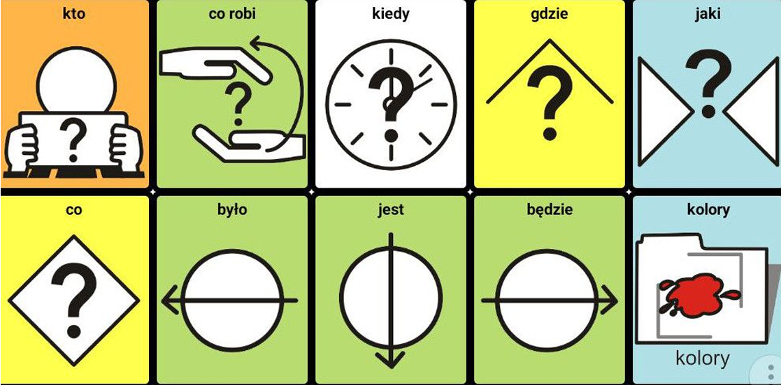
Użytkownikami komunikacji wspomagającej są dzieci jak również dorośli, u których rozwój mowy jest zaburzony.
W takim przypadku wprowadza się symbole (gesty i/lub znaki graficzne), które pomagają tej osobie rozumieć język i coraz lepiej go używać, wspomagając tym samym proces nabywania i wykorzystania mowy. Należy przy tym wyraźnie zaznaczyć, że znaki (najczęściej gesty) są używane równocześnie z mową, wzmacniając komunikaty słowne, ale nie zastępując ich.

Język Blissa

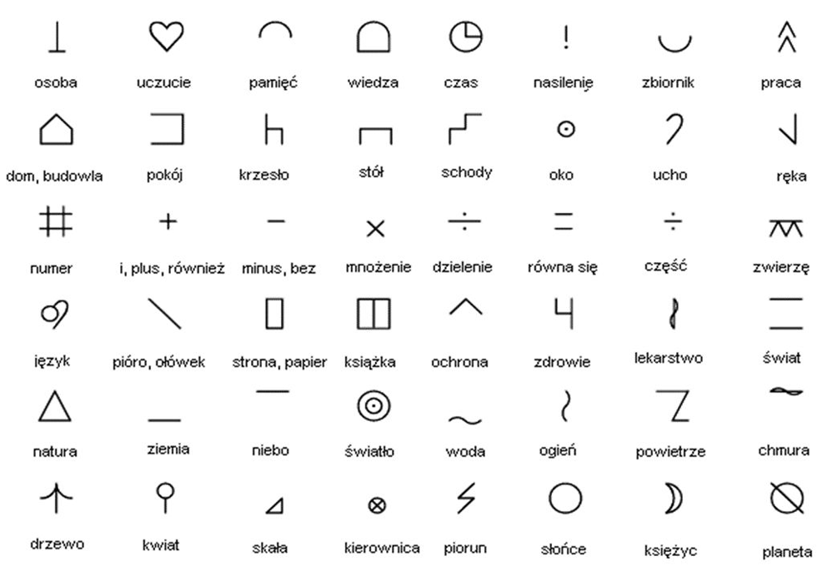

Piktogramy


Piktogramy są przeznaczone dla wszystkich osób niemówiących wokalnie w celu ułatwienia im kontaktu i komunikacji z otoczeniem.

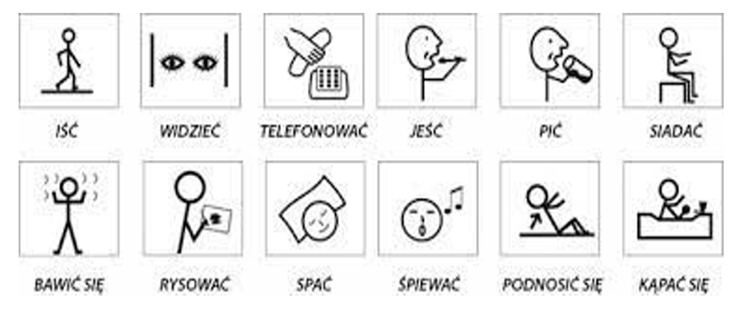

Komunikacja niewspomagana – osoba wypowiada się sama „produkując” znaki, np. gesty, mimika.

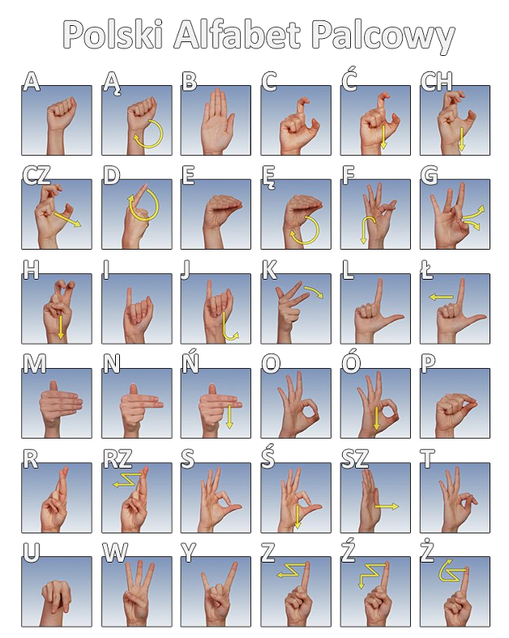
● Komunikacja zależna – gdy osoba niemówiąca jest zależna od „tłumacza”, czyli drugiej osoby, która odczytuje wskazane znaki lub umożliwia korzystanie z pomocy komunikacyjnych
○ zewnętrzne syntezatory mowy

● Komunikacja niezależna – informacja jest przekazywana przez osobę niepełnosprawną bez pomocy drugiej osoby (migowy)

● Komunikacja ułatwiona – stosowanie wspomagania fizycznego,
np. stabilizowanie ręki osoby z ruchami mimowolnymi.

Zachowania asertywne w komunikacji
z gościem z niepełnosprawnościami

Zdarzają się sytuacje, gdy osoby z niepełnosprawnościami próbują wykorzystać swoją niepełnosprawność do wymuszenia dodatkowych benefitów. Ma to miejsce relatywnie tak samo często jak w przypadku osób pełnosprawnych. Natomiast roszczeniowością NIE JEST dbanie o swoje prawa, np. prawo do skorzystania z przystosowanej toalety, prawo dostępu do informacji w języku migowym czy w języku łatwym do zrozumienia lub prawo do bycia obsłużonym w pierwszej kolejności, jeżeli regulamin danej instytucji na to pozwala.
Asertywna komunikacja jest zdecydowana, a jednocześnie respektuje godność rozmówcy, jest szczera i otwarta. Główną zasadą jest unikanie świadomego sprawiania komuś przykrości, co wiąże się z unikaniem stosowania komunikatów typu TY.

Komunikat JA
Komunikaty typu JA to wypowiedzi, które zaczynają się od „Ja” i mówią o naszych odczuciach. Używamy ich, aby powiedzieć, jak na nas działają zachowanie czy słowa naszego rozmówcy, jak na nie reagujemy. Kiedy używamy komunikatu typu JA, pozostajemy na swoim własnym terytorium psychologicznym i z szacunkiem traktujemy drugą osobę. Jest to zatem asertywny sposób komunikacji.
Należy zwrócić jednak uwagę na tzw. komunikaty „pseudo-JA”, na przykład „Ja uważam, że Ty jesteś nieodpowiedzialny”. To nadal komunikat typu TY, ponieważ narusza terytorium psychologiczne drugiej osoby!

Asertywna odmowa – jak mówić NIE
● Pamiętaj o asertywnej mowie ciała.
● Zajmij stanowisko zanim zaczniesz mówić.
● Poczekaj na pytanie.
● Uważnie dobieraj słowa.
● Nie przepraszaj bez potrzeby.
● Nie usprawiedliwiaj się.
● Nie proś o pozwolenia na odmowę.
● Pogódź się z konsekwencjami.

Asertywna krytyka – 7 podstawowych zasad
● Koncentruj się na zachowaniu, a nie na osobie.
● Wybierz odpowiedni czas i miejsce.
● Pamiętaj o proporcjach – pozytywów i negatywów.
● Zastanów się, zanim coś powiesz.
● Wyrażaj się precyzyjnie (fakty).
● Udzielaj informacji, a nie rad.
● Nie daj się ponieść emocjom.

Umiejętność asertywnego proszenia, przepraszania i dziękowania
6 podstawowych zasad
● Zadaj sobie pytanie, czego spodziewasz się po danej sytuacji.
● Sformułuj prośbę.
● Nie przepraszaj za to, że prosisz.
● Nie przedstawiaj się w niekorzystnym świetle.
● Postaraj się, aby Twoja prośba nie brzmiała jak żądanie.
● Nie bój się podziękować za okazaną pomoc. Ale nie bądź przepraszający!

Pamiętaj, że najważniejszy zawsze jest szacunek do drugiego człowieka oraz akceptacja autonomii i godności osób
z niepełnosprawnościami.
Zawsze lepiej zapytać, jak można pomóc i dostosować się do indywidualnych preferencji.
W końcu każdy z nas ma różne potrzeby i preferencje, dlatego ważne jest, aby być wrażliwym i zapewnić wsparcie w sposób, który jest najodpowiedniejszy.

Projekt „Projektowanie uniwersalne kultury – dostępność w instytucjach kultury”, realizowany jest w ramach programu Fundusze Europejskie dla Rozwoju Społecznego 2021-2027, współfinansowanego ze środków Europejskiego Funduszu Społecznego Plus, w ramach Priorytetu III Dostępność i usługi dla osób z niepełnosprawnościami Działanie nr 3.3 Systemowa poprawa dostępności.

Standardy zostały opracowane na podstawie dokumentu
Państwowej Akademii Nauk Stosowanych w Przemyślu
